**Homework 1**

**Digital Halftoning**

Student : 台科電子碩一 M11302149 趙孟哲

程式碼： [github](https://github.com/dreamakerChao/image_processing_2024.git)

# Result

## Original:

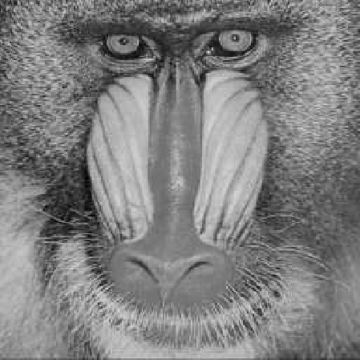 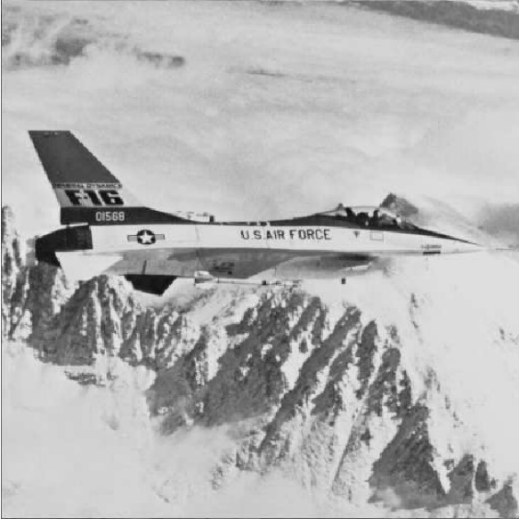

Ordered Dithering

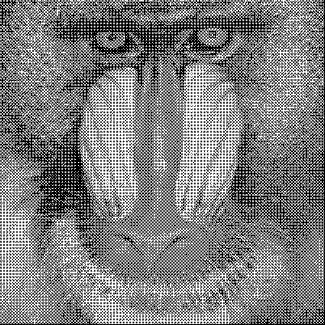 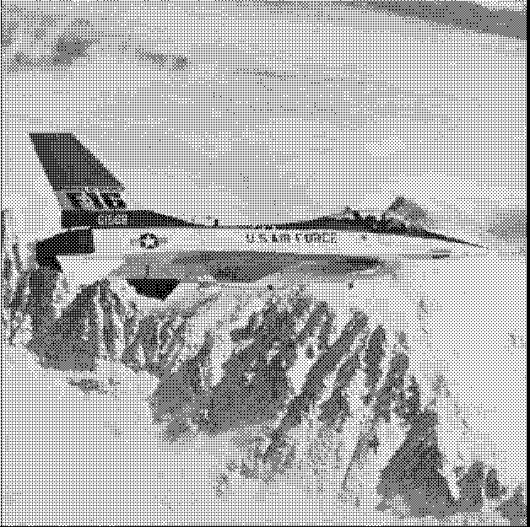

PSNR: 27.45088678234982 28.07529491912581

## Error Diffusion

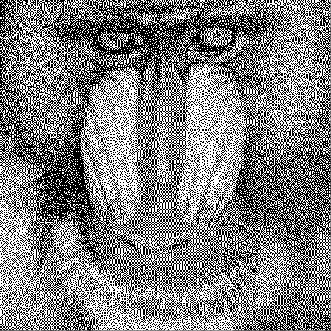 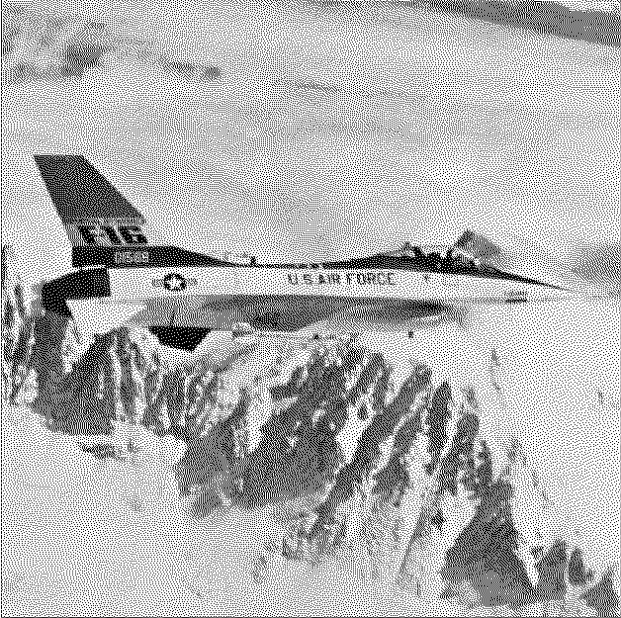

PSNR: 27.456307352536275 28.085691152853034

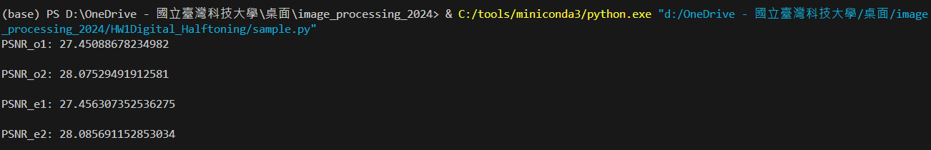

# Explain

## Ordered Dithering

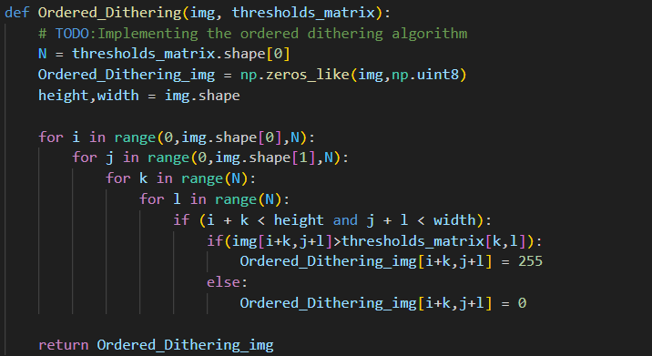

說明：使用threshold matrix將同樣區域內的像素與原圖做比較，如果大於threshold就設為255，否則為0。使用四層迴圈，i, j為迭代圖片的每個pixel，每次遞增N (kernel的大小)；k, l 為迭代每次比較的kernel 區域。注意圖片的格式要使用unsigned int 8bit。

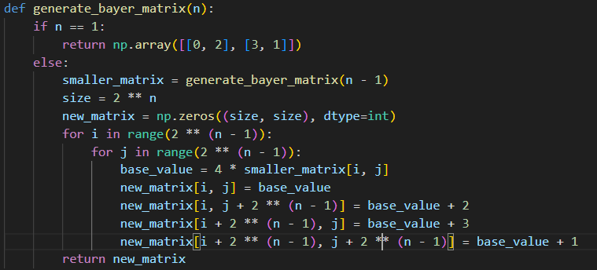

這是產生Bayer matrix 的函式，會從2*2矩陣 ([ [0, 2], [3, 1] ] ) 擃展到 2^n *2^n 大小的矩陣。

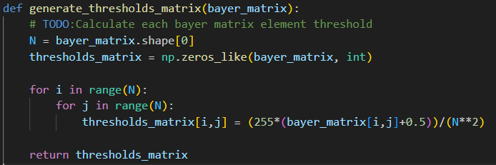

在來使用Bayer matrix 來產生threshold matrix 的函式，按造公式設定threshold。之後就能用Ordered Dithering 演算法產生halftoning 圖片。

## Error Diffusion

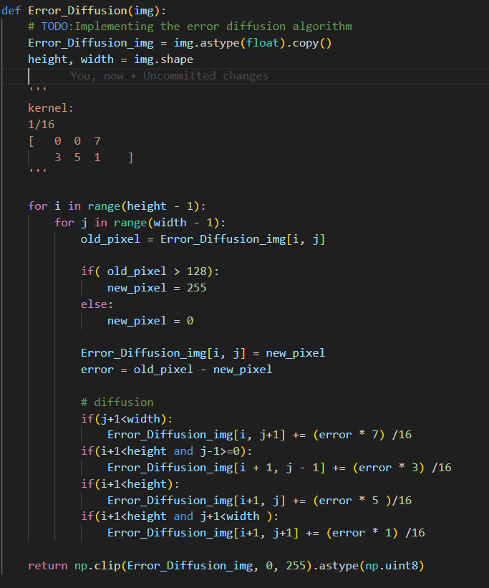

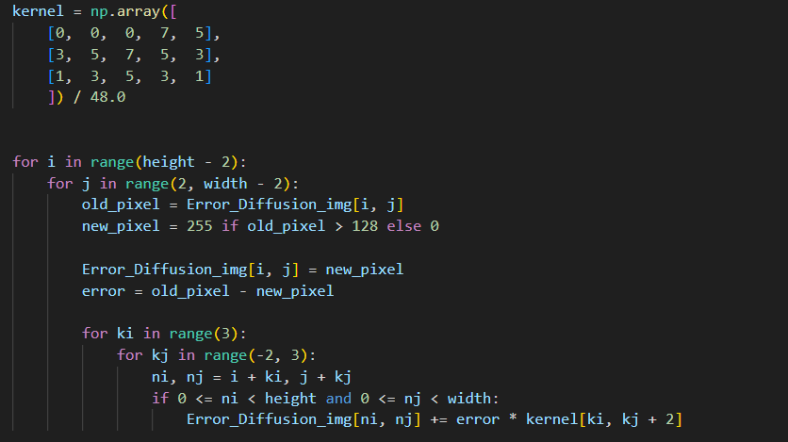

上圖: N=3的error matrix。下圖N=5的error matrix

說明：使用Error Kernel 。設定threshold為128，對於新的值：大於128會視為255，小於則視為0。然後用原本像素值去減掉新的值，乘上error matrix 去將誤差擴散到各個像素。注意這便要使用浮點數以確保圖片的數值在誤差範圍。

演算法示意圖(來自老師講義)：

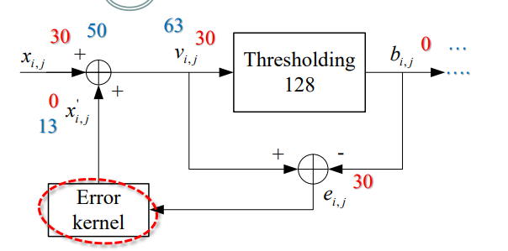

## Calculate PSNR

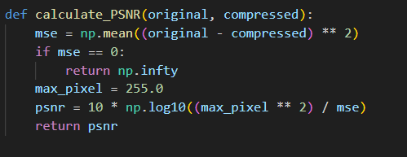

PSNR是評估影像處理後的品質的指標，以分貝為單位，如果越大代表圖片經過處理後失真越少，也就是品質越好。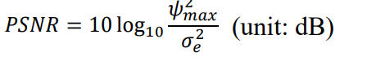

# 3.Discussion

## Ordered Dithering

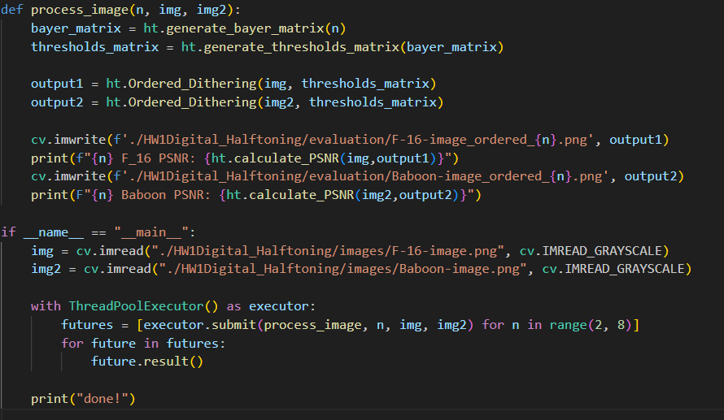

實驗： 變化N大小，觀察圖片及PSNR變化。

Baboon:

|  |  |  |  |  |
| --- | --- | --- | --- | --- |
| N | N=2 | N=4 | N=6 | N=7 |
| PSNR | 28.0748249065 | 28.08381223086 | 28.08316337632 | 28.08326373467 |

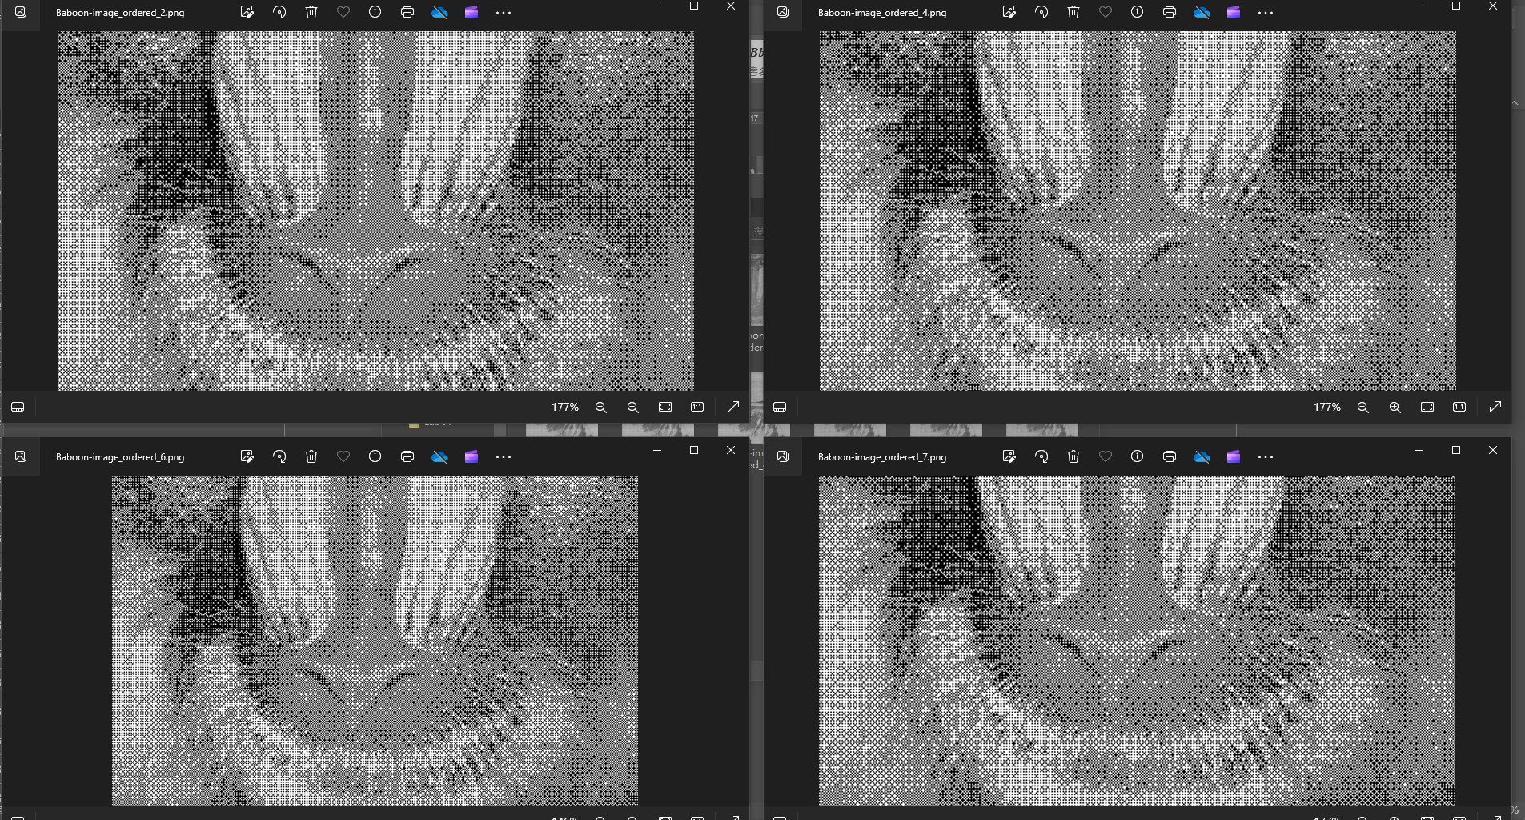

F16:

|  |  |  |  |  |
| --- | --- | --- | --- | --- |
| N | N=2 | N=4 | N=6 | N=7 |
| PSNR | 27.45105661685 | 27.45633814043 | 27.456667158 | 27.4566947275 |

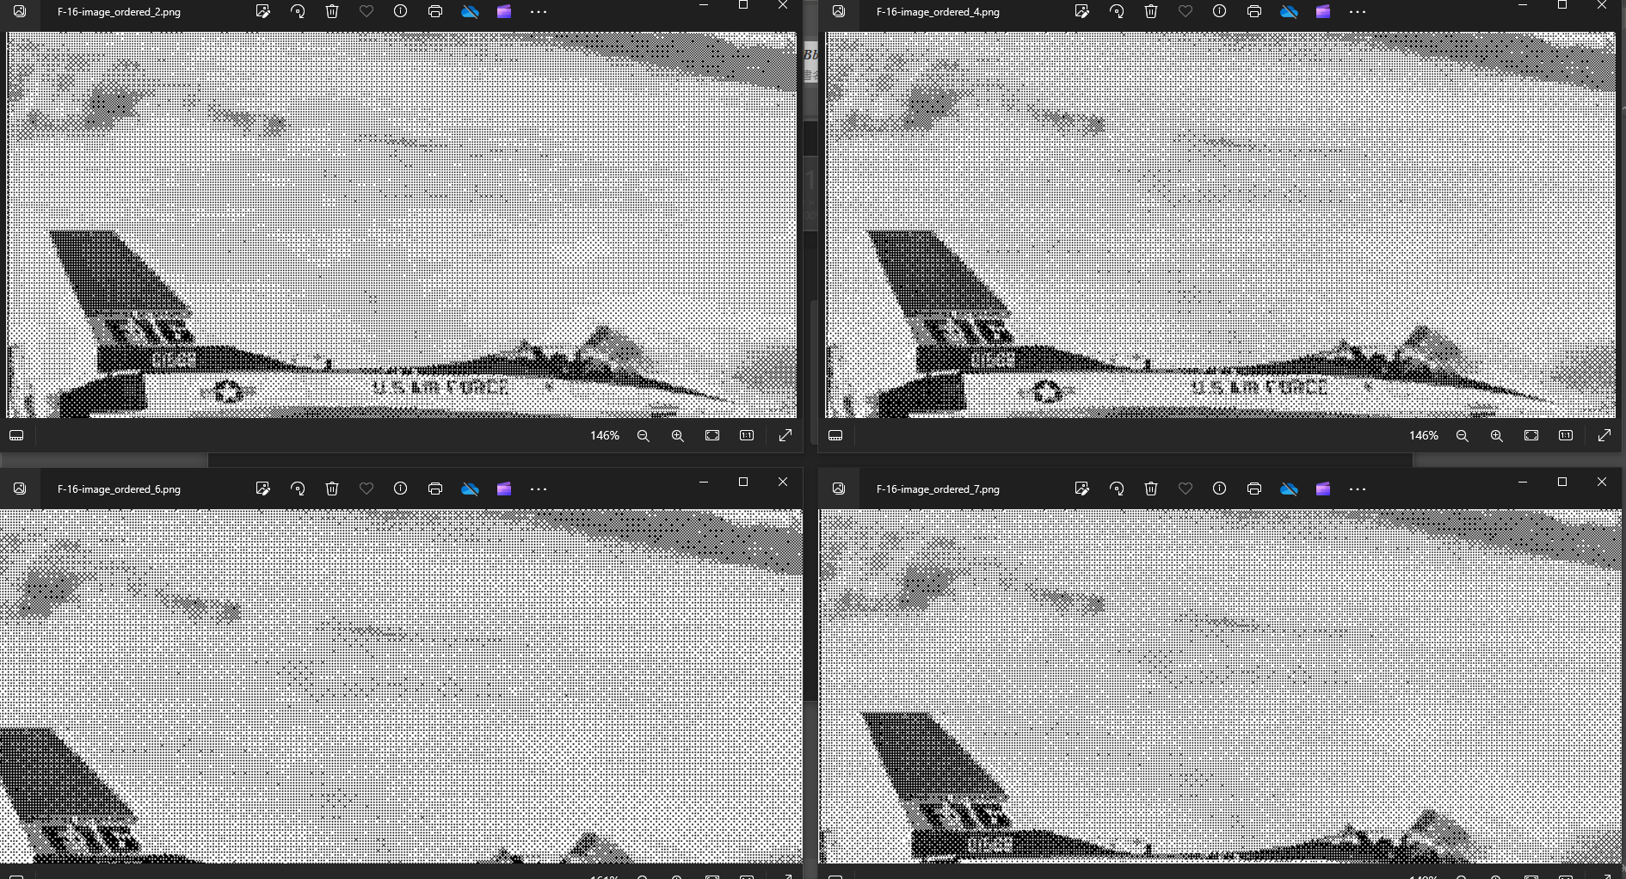

我改變kernel的大小，去觀察圖片，他們的PSNR沒有多大變化，但從F-16的背景(雲層)，可以看出N小時，會將背景的層次區塊變得更明顯；而N大時會有較平滑的效果，但會丟失細節。

## Error Diffusion

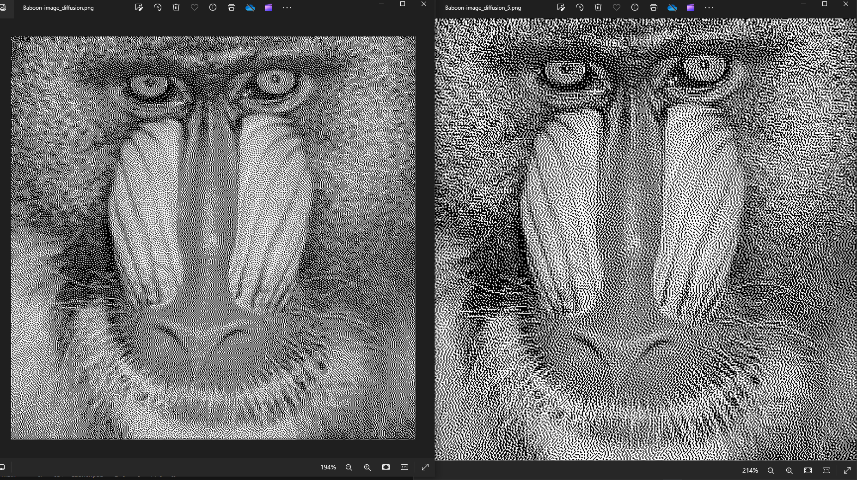

PSNR: 28.085691152853034 27.454146209203948

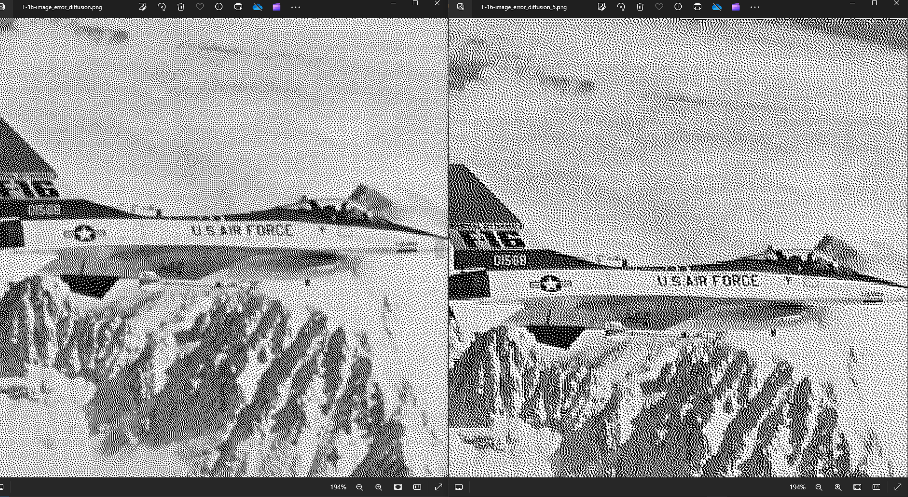

PSNR: 28.085691152853034 28.090867453211974

觀察：當error kernel使用較大的矩陣時，worm effect反而比較明顯。

## 數據誤差：

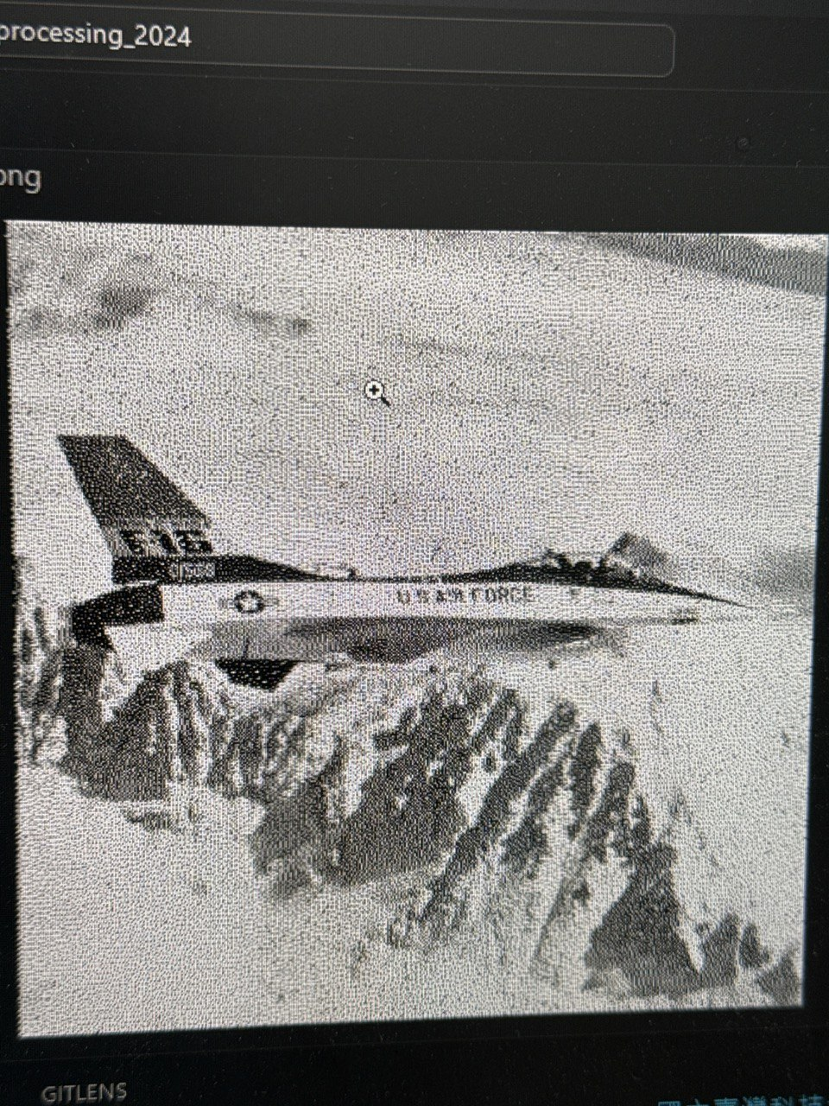

我在實作Error Diffusion時，一開始使用unsigned int 8bit 搭配shift operation，想說可以加快運算速度和減少消耗資源，但結果因為精確度而產生雜訊 (上圖的背景)，所以後來改用float v減少計算誤差，就解決了這個問題。